INFORMATIONS CONSOMMATEURS
RAPPEL PRODUIT

Suite à une suspicion de présence d’une vis métallique, la société Delitraiteur procède au RAPPEL des produits suivants :
Estampille Sanitaire | DENOMINATION DE VENTE | CODE BARRE | N° lot | DLC
/ | DT POULET CURRY JAUNE RIZ 420G | 5400149041752 | - | 29/08/2025
 | DT POULET CURRY JAUNE 600G | 5400149043114 |  | 29/08/2025

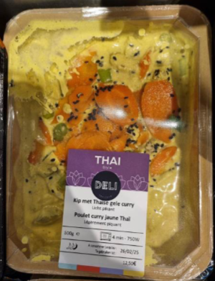

Seul ce lot est concerné par le rappel.
Certains de ces produits ont cependant été commercialisés avant la mesure de retrait.
Il est donc recommandé aux personnes qui détiendraient des produits appartenant au lot décrit ci-dessus de ne pas les utiliser et de les détruire, ou de les ramener au point de vente où nous procéderons au remboursement.
Préconisations sanitaires :
Les personnes qui auraient consommé les « produits » mentionnés ci-dessus et qui présenteraient de la fièvre, isolée ou accompagnée de maux de tête, et des courbatures, sont invitées à consulter leur médecin traitant en lui signalant cette consommation. Des formes graves avec des complications neurologiques et des atteintes maternelles ou fœtales chez la femme enceinte peuvent également parfois survenir. Les femmes enceintes ainsi que les personnes immunodéprimées et les personnes âgées doivent être particulièrement attentives à ces symptômes. La listériose est une maladie qui peut être grave et dont le délai d'incubation peut aller jusqu'à huit semaines.

Nous nous tenons à la disposition des consommateurs pour répondre à leurs questions au numéro de téléphone : + 33 2 96 72 52 47
Merci de votre compréhension.
A apposer jusqu’au 10/09/2025

